出國報告（出國類別：參加國際會議）

參加美國太平洋司令部第27屆年度國際軍事行動及法律研討會返國報告

服務機關：國防部南部地區法律服務中心
國防部北部地區法律服務中心
姓名職稱：主任曹金生將軍
軍法官陳豊欽少校
派赴國家：菲律賓
出國期間：103年4月26日至5月3日
報告日期：103年7月25日
摘 要
美國為尋求與亞太地區各國就軍事審判相關議題，在法律上建立共識，每年定期邀請各國參與「年度國際軍事行動及法律研討會」（Annual International Military Operations and Law Conference），本年度為第27屆，會議地點訂於菲律賓馬尼拉市召開。我國亦獲邀與會，與會（組織）代表計有：美國、英國、澳大利亞、加拿大、紐西蘭、中國大陸、韓國、日本、菲律賓、新加坡、越南、蒙古及國際紅十字會等十餘國及國際組織與會，會議自103年4月28日起至5月1日結束。研討議題涵蓋防空識別區及軍事審判挑戰等項，由經驗豐富之專家、學者於各場次進行報告，與會各國均獲益良多，且希望藉此機會達成各國領土主權完整，保障國家安全，並持續穩定國際和平之目標。

目 次
壹、目的…………………………………………………4
貳、過程……………………………………………4
參、心得……………………………………………………12
肆、建議事項……………………………………………13
伍、照片………………………………………………14

參加美國太平洋司令部第27屆年度
國際軍事行動及法律研討會返國報告
壹、目的
美國為尋求與亞太地區各國就軍事審判相關議題，在法律上建立共識，每年均由該國太平洋司令部主辦，邀請北美及亞太地區各國召開「國際軍事行動及法律研討會」（International Military Operations and Law Conference），討論軍事審判相關法律政策及主題，期能建立良好的夥伴發展關係。本次與會（組織）代表計有：美國、英國、澳大利亞、加拿大、紐西蘭、中國大陸、韓國、日本、菲律賓、新加坡、越南、蒙古及國際紅十字會等十餘國及國際組織與會。
本屆舉辦之國際軍事行動及法律研討會，會議假菲律賓馬尼拉市鑽石大飯店召開，時間自103年4月28日起至5月1日結束，為期4日。本部為持續加強與國際進行軍事法律交流，汲取各國經驗，提升國軍人員素質與國際視野，藉赴國外參加軍事法律研討會，瞭解軍事行動中所涉相關法律議題，並與參加會議之各國軍文職主管、法律學者專家等代表交換意見，推展國家軍事外交，爭取對其他國家軍事法律交流之機會，指派國防部南部地區法律服務中心曹金生少將及國防部北部地區法律服務中心軍法官陳豊欽少校2人前往與會。
本屆研討會議題涵蓋防空識別區、軍事審判挑戰等項，由經驗豐富之執法人員、學者專家於各場次進行報告，與會各國均獲益良多，且希望藉此機會達成維護國家領土主權，保障國家安全，並持續穩定國際和平之目標。
貳、過程
本次會議計4日（4月28日至5月1日），會議過程分述如下：
一、4月26日下午飛抵馬尼拉市後，前往預訂飯店辦理住宿，並研讀會議相關資料。翌（27）日前往會議場地報到並領取識別證，會議於28日8時30分正式開始。
二、會議首先由美國太平洋司令部軍法官派崔克·麥卡錫（Patrick McCarthy）上校致歡迎詞，次由美國國防部總法律顧問史蒂芬•普利司頓先生(Stephen Preston)發表演說，宣揚軍事法律於國際間潮流及未來面臨之考驗等，並期勉與會各國致力於人權之保障。會議接續由主辦單位派崔克•麥卡錫上校主持，展開為期4日的專題研討。
本次研討會重要專題內容摘要如下：
一、防空識別區(Air Defense Identification Zones, ADIZs)
(一)國際條約(會議)適用條款
1.1944年芝加哥公約：
(1)主權：締約國承認各國於其領域上空享有完整及排他之權利。
(2)領域：本公約所稱國家領域指該國主權、國防或法律效力所及之領土及相鄰領海。
(3)民用及政府航空器：本公約僅適用於民用航空器，不適用於政府航空器。
(4)限制區：
A.締約國得基於軍事需要或公共安全之考量，限制他國航空器進入該國領域。
B.上開限制應有合理範圍，以避免影響航空器之航行。
(5)領空規範：
A.各締約國應依本公約所規範內容，於最大範圍內訂定各該國內相關規定。
B.本公約內容適用於公海上空。
2.1982年海洋法公約(LOSC)：
(1)鄰海國領空主權範圍及於領海及群島海域上空。
(2)各國享有公海上空航行權，惟應尊重他國於公海上行使之權利。
(3)各國享有專屬經濟區(EEZ)上空航行權，惟應尊重鄰海國於專屬經濟區上空行使之權利，且應遵守鄰海國依本公約及其他國際法所訂定之法令。
3.結論：
(1)國際公約雖未嚴格限制防空識別區，惟現行原則在於鄰海國領海界線外空域方享有航空權。
(2)防空識別區內航空權是否包含鄰海國得攔阻、判別接近該國領域且可能影響國家安全之不明航空器，尚有爭議。
(3)航空權之行使，必須尊重他國航空權行使之利益。
(二)防空識別區是否合乎傳統國際法
1.定義及分類：基於國家安全之利益，在某國領土或領海上方航空區域內，對於航空器之識別、地點及操控。
2.1950年美國法：
(1)任何航空器之操作人員，非經向適當航管機構遞交飛行計畫，不得航行或穿越特定區域。
(2)任何駕駛外籍民用航空器之飛行員，非經按規定報告當局，或於所處方位於1小時以上、2小時之內直線飛向美國之距離，不得自防空識別區進入美國領域。
3.1951年加拿大法：
(1)任何航空器欲航行於沿海航空識別區，均須提交飛航計畫及行經路線。
(2)軍、民用航空器均受規範。
(3)違反規範之飛航人員及航空器，將由軍機進行攔阻。
(4)任何欲航行於航空識別區之航空器，不論其飛行終點是否為加拿大，只要航行路線是朝向該國本土，均受規範。
(三)防空識別區法律基礎
1.美國官方認為防空識別區法律基礎在於國家建立一套可進入該國領域之合理程序，但許多國家有關防空識別區的相關規定只適用於進入識別區的飛航器。
2.除此之外，美國實際上認定防空識別區規定適用於識別區內表明國別之航空器。
3.美國官方正式飛行基本資訊及航空交通程序導引—美國航空資訊手冊第5章第6節有關國家安全及攔截程序：
(1)航空交通安全規範於聯邦法規第99條。
(2)任何由外進入美國領域內之飛行器必須先提供識別資訊，為加速美國週遭或國際飛航領域上空航空器之識別程序，防空識別區規範在識別區內飛行行動之要求：
A.提交之飛行計畫須包含進入防空識別區內所有飛行行動。
B.無論航空器是過境或離開美國均包含在內。
(四)亞洲國家防空識別區
1.日本、我國及南韓防空識別區由美國於二戰及韓戰後建立。
2.美國亦建立菲律賓及越南防空識別區，惟現已不具效力。
3.美國僅於其航空器欲過境他國時，承認該國防空識別區之要求。
4.以往防空識別區對於飛行器是否僅得單純航行經過防空識別區、飛行器何時應予攔截，以及攔截程序等，各國並無一致規範。
5.1950年最初防空區域設立時，主要考量在於避免長程核子飛彈的攻擊，現今各國利用防空識別區，以避免使用戰略性航空器的區域戰爭。
二、軍事審判挑戰
(一)美國
1.美國軍事法令特性及目的：
(1)軍事法令由各類有關軍事單位之法律組成，以及依據憲法賦與總統基於統帥權所頒之規定，此外尚與軍事指揮官之指揮權責有關。
(2)軍事法令包含軍事法庭審判權限，以及軍事指揮官所享有非屬刑事之行政懲罰權。
(3)軍事審判手冊前言指明，軍事法令之目的在維護公平、協助維持軍紀和部隊訓練、促進各軍事單位之執行效率，進而強化國家安全。
2.國會現有關於軍中性犯罪之預防性立法：
(1)國防部長指定「法案研議專案小組」，研議性犯罪法案，成員計有：前聯邦法院法官、前國會議員及首席地方檢察官、前海軍軍法總監、退役中將、非官方組織執行長及前地方檢察官。
(2)參議院指定法案研議小組，成員計有：退役中將軍法官、前首席地方檢察官。
(3)眾議院指定法案研議小組，成員計有：退役上校軍法官、法學教授。
3.針對軍事審判制度，由國防部長召集組成審查小組，進行審議：
(1)國防法律政策小組(Defense Legal Policy Board)—由「戰時軍事審判委員會」成員組成：2012年7月設立，由前國防部長總法律顧問擔任主席，委員包含3至4名將級指揮官、副檢察總長、陸軍軍法總監、3名法官、執業律師、聯邦檢察官及調查人員，針對軍事審判制度提出政策報告，2013年5月政策小組報告由13位委員撰擬。
(2)軍事審判審查小組(Military Justice Review Group)—由前軍事上訴法庭首席軍法官擔任主席，資深諮詢員包含戰時軍事審判委員會主席、資深聯邦上訴法庭法官及國防部軍官參謀，現區分為4個分組：重大犯罪、程序、判決及組織。
(二)紐西蘭
1.概說：
(1)2008年，軍事審判產生重大變革，現已包含紐西蘭國防部所屬各部隊。
(2)軍事司法系統包含簡易程序(Summary Proceedings)及軍事審判(Court Martial of New Zealand)，此外另有軍事審判訓練計畫。
(3)軍紀依附下列指揮權責：資深指揮官(Superior Commander)、指揮官(Commander Officer)、駐點指揮官(Detachment Commander)及次屬指揮官(Subordinate Commander)。
2.審判權限：
(1)1974年軍紀法(Armed Forces Discipline Act 1974)適用於所有紐西蘭軍人之行為。
(2)一般軍人以3年為期限，離職退役人員以6個月為期限。
(3)受管轄人員包含：正規及預備部隊、志願軍、戰犯、間諜、隨軍平民、軍事囚犯。
(4)現與司法審判機關具有共同管轄權。
3.簡易程序：
(1)軍紀軍官。
(2)檢察官及辯護官。
(3)審前程序—確認罪名
(4)起訴、認罪、審判、刑罰。
(5)簡易上訴法庭。
4.軍事審判程序：
(1)獨立審判。
(2)軍事審判庭軍事審判官。
(3)3至5名軍官。
(4)軍事檢察官及辯護官。
5.面臨議題
(1)軍事審判持續改革。
(2)軍法案件上訴。
(3)軍事訊問及調查之精進。
(三)菲律賓
1.案件處理權責之劃分：
(1)軍人涉法案件依據「三項責任原則(Three-Fold Liability Rule)」可區分：刑事、行政及民事責任。
(2)刑事責任：普通軍事法庭審理軍官及士兵觸犯之特別罪名；普通司法法院審理中校以下軍人之犯罪案件；司法人民法庭審理上校以上軍人之犯罪案件。
(3)行政責任：軍官之懲罰案件由效率及區別審查小組(Efficiency and Separation Boards)決定，士兵之違紀處罰由指揮官決定；歐霸斯曼辦公室(Office of Ombudsman)可同時審查軍官及士兵之行政處罰案件。
(4)民事責任：軍人之民事案件均由普通司法法院審理。
2.軍人涉法案件面臨問題：
(1)行政懲罰案件分由效率及區別審查小組及歐霸斯曼辦公室共同處理，導致二單位可能同時受理案件情形，惟二單位不一定會撤案，各自調查結果可能互異，甚而衝突矛盾，縱使皆認定構成過犯，所處罰之項目或程序亦有可能不同。
(2)「普通法院優先法(Civilian Supremacy Law)」之適用，將部分原由軍事法庭審理，與部隊相關之刑事案件移由普通法院審理。
(3)現行軍人涉法案件處理系統缺乏被告適時救濟管道，一般案件雖由審查小組覆審，惟並非由軍事法庭覆審，被告僅得向普通上訴法院或最高法院提出重大濫用職權之控訴，惟法庭程序須由總統最終核定，非但極為漫長，且多半以敗訴為終。
(4)軍法總監辦公室已向國會提出戰爭法修正案，以改善軍人涉法案件之處理，惟本法案尚未獲得國會議員之注意而排入審議會程。
(四)澳大利亞
1.沿革：
(1)澳大利亞軍事審判系統之歷史源自於大英國協，1980年起進行改革發展。
(2)1985年軍事紀律法(Defense Force Discipline Act)立法通過，適用於軍事人員，該法形同美國統一軍法典。
2.特色：
(1)軍事紀律法涵蓋範圍較統一軍法典狹隘，審判權並非僅基於個人具有軍人身分為斷。
(2)實質目的審查(Substantial Purpose Test)：軍事紀律法所規範程序要求處理目的應著重於合理的軍紀維護或執行。
(3)軍事紀律法與普通法院刑事司法系統並行，重大犯罪(含性犯罪)一般經司法檢察機關偵查後，向普通法院起訴並審理；輕微犯罪可由軍事法庭審理，指揮官亦有處理權責。
3.2003年及2006年變革：
(1)多數軍法改革始於1995年後，主要變革重點在於增加軍事審判系統內，法官公正性、審判獨立性及公平性，改革方向置重於軍事法庭召集權責(Convening Authorities)之職能。
(2)修法變革前，具軍事法庭召集權責之部隊指揮官可決定是否將案件送交審判、決定法庭之組成及控訴罪名、遴選部隊執法軍官、軍事檢察官、軍法官及法庭陪審團成員，同時擔任審判後審查程序。
(3)2003年軍事紀律法修法，以確保審核權責機關之公正性，軍法官、執法軍官及法庭陪審成員改由軍法署(Judge Advocate General)遴選，法庭召集權責機關處理案件一旦實際上或經認定存在偏見，應自行解散；此外，新設首席軍法官(Chief Judge Advocate)一職。
(4)2006年修法，廢除召集權責機關，將原有權限分別移交由主任軍事檢察官(Director of Military Prosecutions)、軍事審判執法軍官(Registrar of Military Justice)及上級機關(Superior Authorities)負責；此外，新設國防辯護服務主任(Director of Defense Counsel Services)一職，職司被告辯護事務。
參、心得
一、國際軍事審判潮流趨向人權保障：
軍事審判之主要目的在鞏固部隊指揮權、維護軍紀，然綜觀各國軍事審判制度之歷史改革，可見國際間對於軍事審判潮流均逐漸朝向人權保障，平衡部隊指揮權限之影響，提昇被告訴訟權限，維持軍事法庭獨立、超然之地位，並結合普通司法程序，希達軍民審判標準一致之理念，與我國近年來軍審修法方向一致，亦值未來參考借鏡。
二、軍法官(法制官)與部隊應緊密結合：
我國軍事審判制度於本(103)年度劃下重大變革，平時軍人所犯軍法案件均移交由司法機關審理，軍法機關僅於戰時方具有審判權限，軍法軍官現已編配各旅級以上部隊擔任部隊法制官，提供官兵執行公務上法律專業諮詢意見，軍隊法制官除須增進法律專業外，尚須熟稔軍隊事務，方能輔助部隊長處理各項軍隊事務時，符合國內(際)法制，貫徹依法行政，各國軍法官與部隊均屬緊密相連之一體，沒有部隊就沒有軍法官，各級部隊長亦須就其業管諮詢軍法官，舉凡戰略、作戰、訓練、人事、懲罰、審判、後勤、救災等業務，無一不與軍法官相關，因此，軍法官熟稔部隊各項事務實屬基本素養，配合專業、適法之法律意見，方能與部隊緊密結合，為部隊事務創造最大效益。
三、軍法官應增強國際(外交)觀：
近年來，我國在軍事上面對中國大陸雖以防衛固守，有效嚇阻之守勢作戰，然則臺灣四面環海，島嶼眾多，因此與周遭各國無論於領土、領海、領空，甚至專屬經濟海域等議題迭有爭議，各國秉持其最大利益，訂定國家政策，並提出主權及海域各項主張，在在影響我國經濟、外交，以及國防事務，軍法官不能自外於此，面對周遭各國虎視眈眈，如何就國際事務，在法律(國際法及國內法)上協助主事長官，提出專業意見，成為軍法官重要課題之一。欲達到此目的及水準，軍法官除須具備深厚國際法觀念外，尚須對國際間情勢、各國外交政策、國家利益主張等資訊具備一定程度之認識及了解。因此，提昇軍法官之國際(外交)觀實屬必要。
肆、建議事項
我國每年均參與本會議，會中除了解各國有關主權、領域等國際法主張，增廣當前國際軍事法制實務之議題，有效提升軍法人員素質與國際視野，並藉與會之機會與各國代表互動，提高我國在國際間及軍事上之參與，增加我國國際間能見度。本會議對於亞太地區之和平及穩定實具有正面意義，對區域穩定可發揮相乘之力量，建議未來除應持派員參與本項會議外，更應加強與各國軍法單位之互通管道，以增進我國與國際軍事法律實質交流。

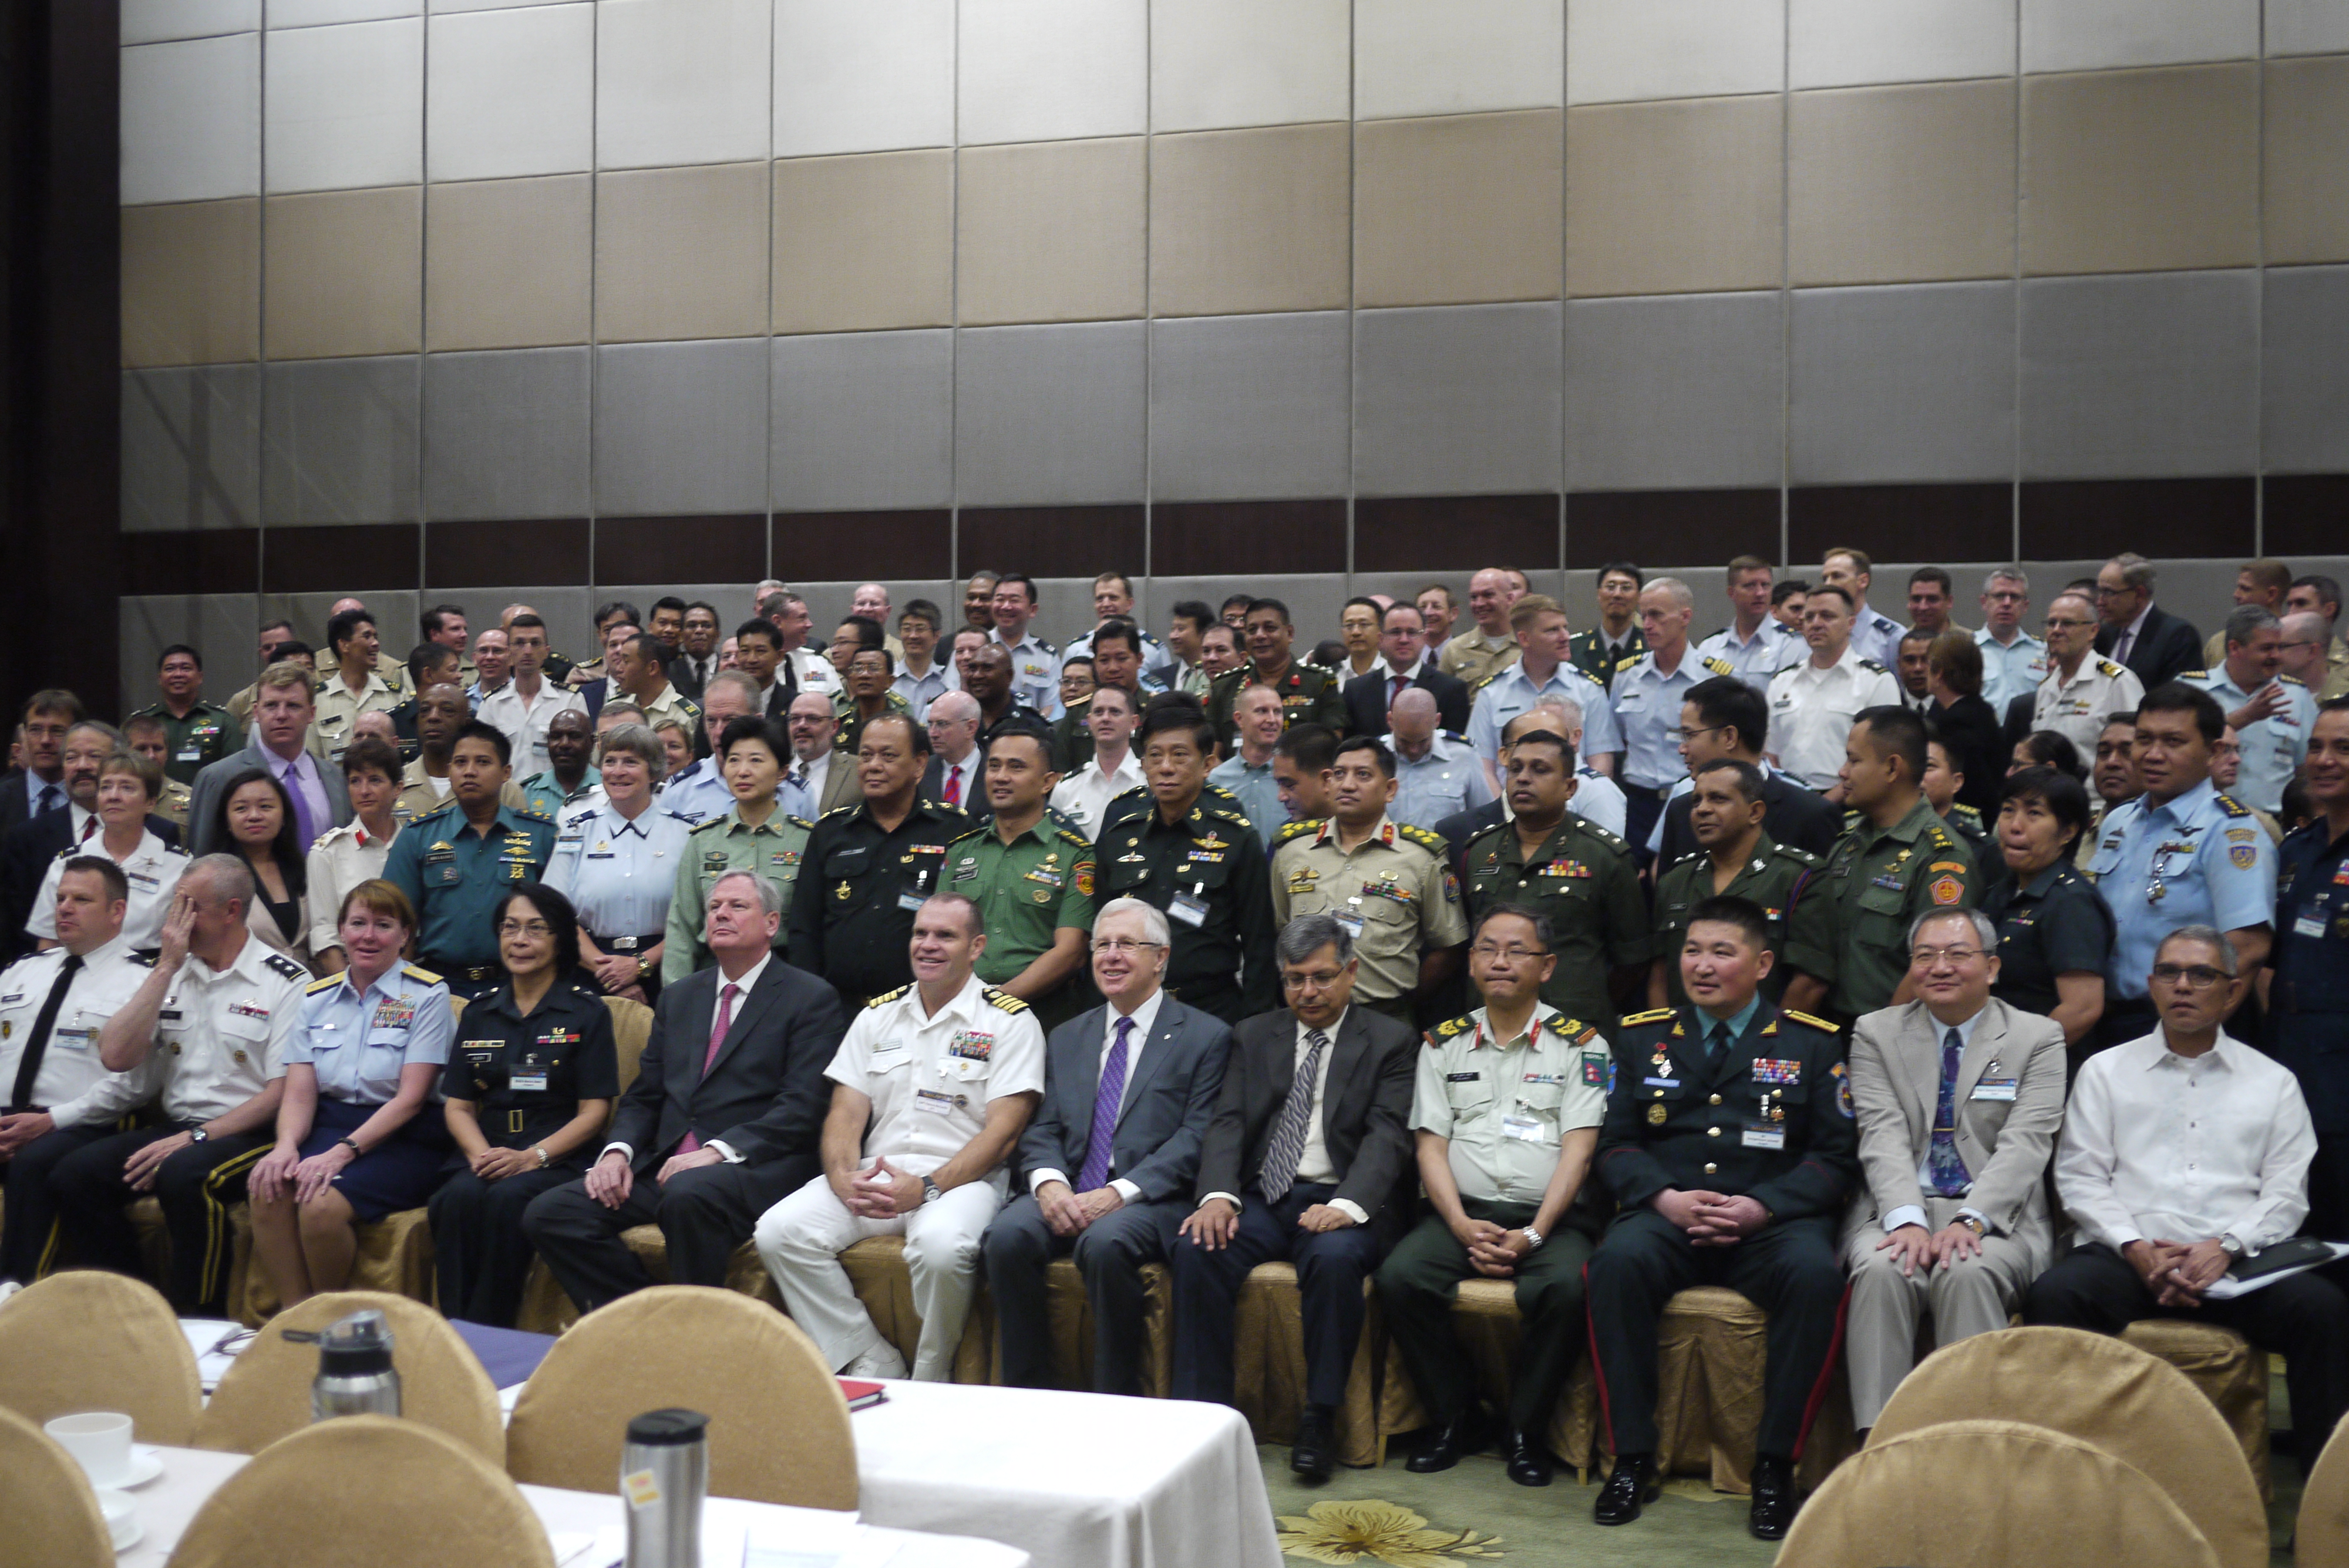
伍、照片
各國代表合影(黃色框為本國代表)

